รายงานการปฏิบัติราชการประจำเดือนมกราคม
ประจำปีงบประมาณ พ.ศ.๒๕๖๘
สถานีตำรวจภูธรไพรบึง
ข้อมูล ณ.วันที่ ๓๑ มกราคม ๒๕๖๘
๑.งานสืบสวน
เมื่อวันที่ ๑๕ มกราคม ๒๕๖๘ เวลาประมาณ ๐๗.๐๐ น.เจ้าหน้าที่ตำรวจชุดสืบสวน สภ.ไพรบึงและเจ้าหน้าที่ตำรวจชุดสืบสวน สภ.วังวิเศษ ภ.จว.ตรัง ได้ร่วมกันจับกุมผู้ต้องหาจำนวน ๑ คน ตามหมายจับของศาลจังหวัดตรังที่ จ.๑๙๙/๒๕๖๖ ลงวันที่ ๙ พฤษภาคม ๒๕๖๖ โดยกล่าวหาว่า”ร่วมกันทำไม้หรือทำอันตรายแก่ไม้หวงห้าม(ไม้ยาง)” สถานที่จับกุม บ้านเลขที่ ๑๕ ม.๖ ต.สำโรงพลัน อ.ไพรบึงฯ
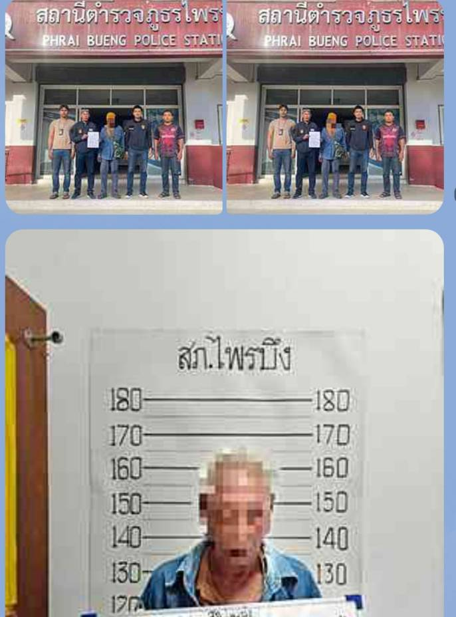
เมื่อวันที่ ๒๐ มกราคม ๒๕๖๘ เวลาประมาณ ๑๕.๓๐ น. เจ้าหน้าที่ตำรวจชุดสืบสวน ได้ร่วมกันจับกุมผู้ต้องหา โดยกล่าวหาว่า ๑.มียาเสพติดให้โทษประเภท ๑ อันมีลักษณะเพื่อการค้าฯ ๒.เสพยาเสพติดฯ จำนวน ๑ ราย ผู้ต้องหาจำนวน ๑ คน พร้อมด้วยของกลางยาบ้าจำนวน ๖๐ เม็ด ณ.บริเวณห้องเช่าเลขที่ ๑๖๖ ม.๒๐ ต.ไพรบึง อ.ไพรบึงฯ
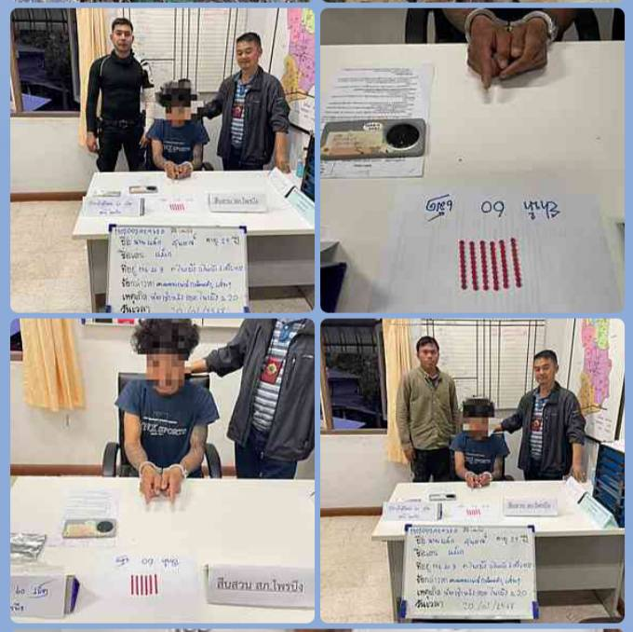 ช่วงวันที่ ๑ มกราคม ๒๕๖๘ ถึง ๓๑ มกราคม ๒๕๖๘ สถานีตำรวจภูธรไพรบึง มีจำนวนคดีอาญาทั้งหมด ๒๓ คดี จับกุมได้ ๒๑ คดี จำนวนผู้ต้องหาทั้งหมด ๓๐ คน จับกุมได้ ๒๑ คน
ข้อมูล ณ.วันที่ ๓๑ มกราคม ๒๕๖๘
๒.งานสอบสวน
เมื่อวันที่ ๒๒ มกราคม ๒๕๖๘ เวลาประมาณ ๐๙.๓๐ น. เจ้าหน้าที่ตำรวจชุดสอบสวนและสายงานสืบสวน ร่วมกันเฝ้าฟังการประชุมการบริหารงานสืบสวนสอบสวนและงานศูนย์ป้องกันปราบปรามการกระทำความผิดเกี่ยวกับอาชญากรรมทางเทคโนโลยี่(ศปอส.)ภ.จว.ศรีสะเกษ ณ.ห้องประชุม ศปก.สภ.ไพรบึง

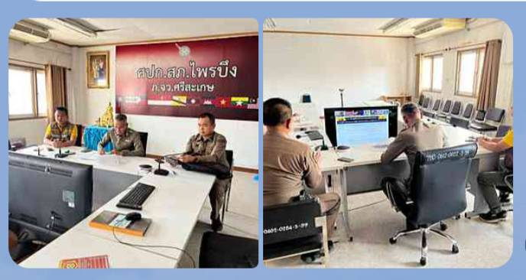.
เมื่อวันที่ ๒๔ มกราคม ๒๕๖๘ เวลาประมาณ ๒๒.๓๐ น.เจ้าหน้าที่ตำรวจสายตรวจตู้ยามช้างเผือกพร้อมเจ้าหน้าที่ตำรวจชุดสอบสวน ออกตรวจสถานที่เกิดอุบัติเหตุรถยนต์กระบะชนท้ายรถบรรทุก มีผู้บาดเจ็บเป็นชายจำนวน ๑ คนติดอยู่ในรถ กู้ภัยสว่างจิตใช้เครื่องตัดถ่างช่วยเหลือผู้บาดเจ็บนำส่ง รพ.เพื่อรักษาต่อไป เหตุเกิดถนนหมายเลข ๒๔ บริเวณเลี่ยง ปตท.บ้านฮ่อง ต.สำโรงพลัน อ.ไพรบึง ฯ
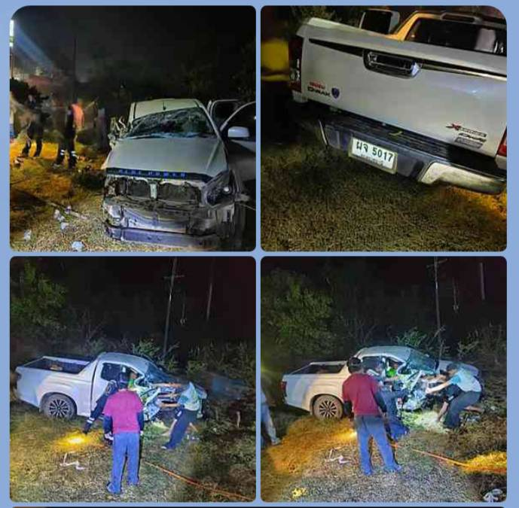

ข้อมูล ณ.วันที่ ๓๑ มกราคม ๒๕๖๘
๓.งานป้องกันปราบปราม
เมื่อวันที่ ๒๓ มกราคม ๒๕๖๘ เวลา ๐๙.๐๐ น. เจ้าหน้าที่ตำรวจสายงานป้องกันปราบปราม ได้ร่วมกันปิดโครงการป้องกันและรักษาความสงบเรียบร้อย กิจกรรมขับเคลื่อนงานป้องกันและเฝ้าระวังปัญหายาเสพติดในพื้นที่วิกฤติ ตำบลมั่นคง(โดยดำเนินตามรูปแบบเขินโมเดล) ณ.เทศบาลตำบลสำโรงพลัน อ.ไพรบึงฯ
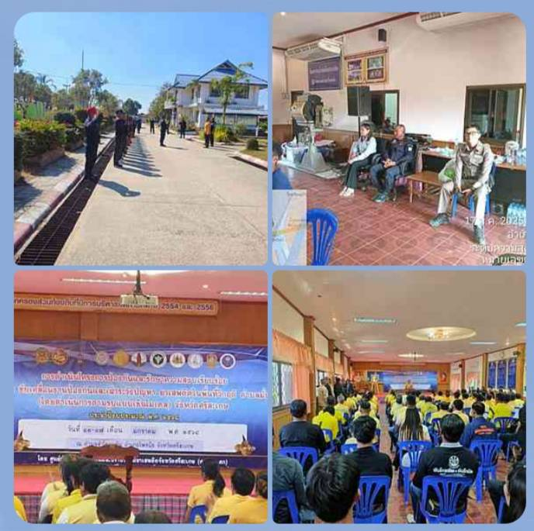
เมื่อวันที่ ๒๓ มกราคม ๒๕๖๘ เวลาประมาณ ๑๕.๓๐ น. เจ้าหน้าที่ตำรวจสายงานป้องกันปราบปราม ได้ดำเนินการขับเคลื่อนโครงการฯโดยได้เชิญ ฝ่ายปกครอง ผู้นำชุมชน กำนัน ผู้ใหญ่บ้านในเขตตำบลดินแดงสาธารณสุขไพรบึงและดินแดง อสม.ดองดึง ประชุมปรึกษาหารือเพื่อเตรียมการดำเนินการชุมชนยั่งยืน ประจำปีงบประมาณ ๒๕๖๘
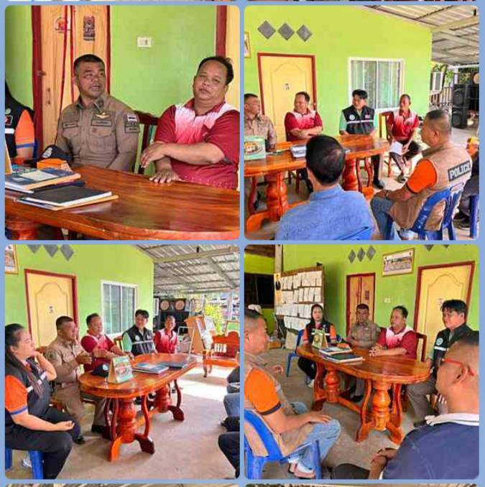

เมื่อวันที่ ๒๖ มกราคม ๒๕๖๘ เวลาประมาณ ๑๘.๓๐ น. เจ้าหน้าที่ตำรวจสายงานป้องกันปราบปราม ได้ร่วมกันควบคุมตัวผู้ป่วยจิตเวช ที่อยู่ในอาการเอะอะโวยวาย พูดจาไม่รู้เรื่อง เนื่องจากขาดยา ณ.บ้านเลขที่ ๑๔๖ ม.๑ ต.ไพรบึง อ.ไพรบึง ฯ เพื่อเข้ารับการรักษาตัว ที่ รพ.ไพรบึง ต่อไป
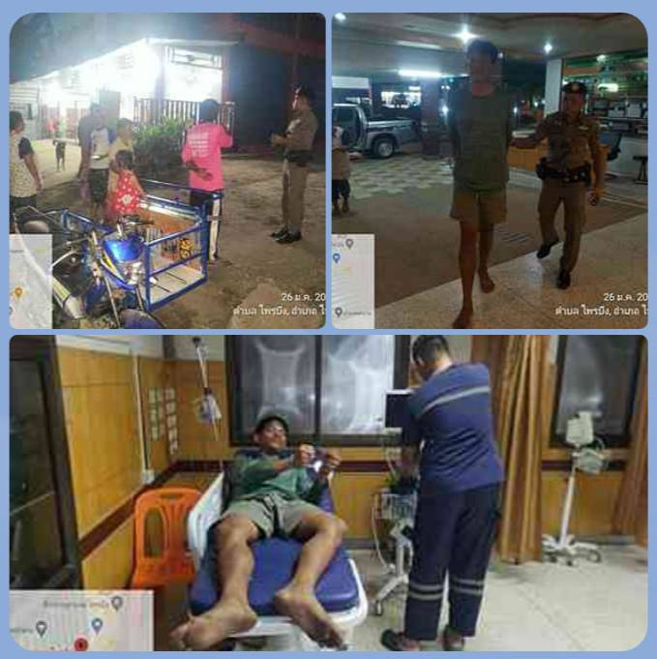

ข้อมูล ณ.วันที่ ๓๑ มกราคม ๒๕๖๘
๔.งานจราจร
เมื่อวันที่ ๒๓ มกราคม ๒๕๖๘ แต่เวลา ๑๖.๐๑-๑๗.๓๐ น. เจ้าหน้าที่ตำรวจจราจรพร้อมเจ้าหน้าที่ตำรวจสายงานป้องกันปราบปราม ได้ร่วมกันตั้งจุดตรวจกวดขันวินัยจราจร ป้องกันอาชญากรรมฯ และมาตรการ ๑๐ ข้อหาหลัก บริเวณถนนหลวงชนบท ศก.๕๐๕๐ บ้านสังกัน ต.สำโรงพลัน อ.ไพรบึงฯ
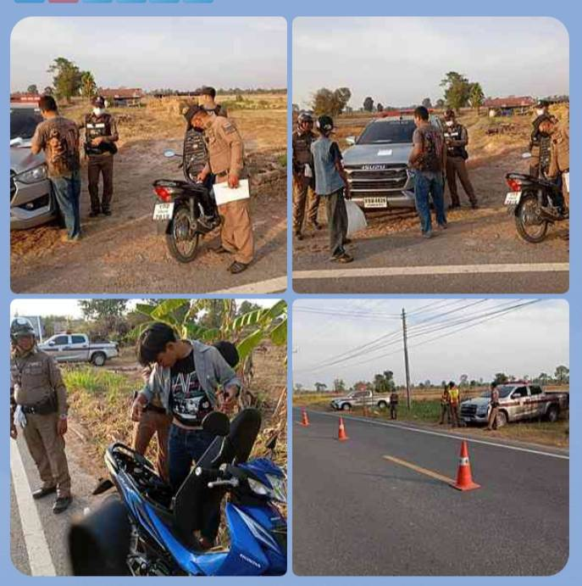
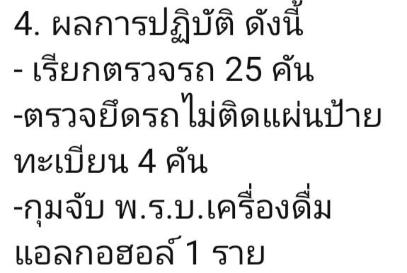
เมื่อวันที่ ๒๘ มกราคม ๒๕๖๘ แต่เวลา ๐๙.๓๐ น. เจ้าหน้าที่ตำรวจจราจรพร้อมเจ้าหน้าที่ตำรวจสายงานป้องกันปราบปราม ได้ร่วมกันดูแลระเบียบการจราจร นำขบวนรณรงค์เลือกตั้ง อบจ.ของอำเภอไพรบึง ในเขตเทศบาลตำบลไพรบึง ต.ไพรบึง อ.ไพรบึงฯ
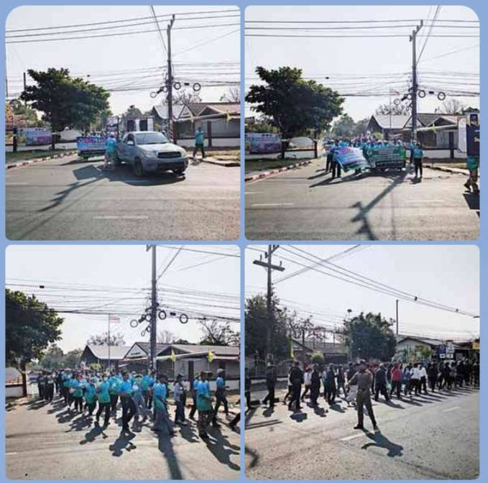

เมื่อวันที่ ๓๐ มกราคม ๒๕๖๘ แต่เวลา ๐๗.๒๐-๐๘.๒๐ น. เจ้าหน้าที่ตำรวจจราจร ได้ร่วมกันอำนวยความสะดวกด้านการจราจรหน้าโรงเรียนไพรบึงวิทยาคม อ.ไพรบึงฯ
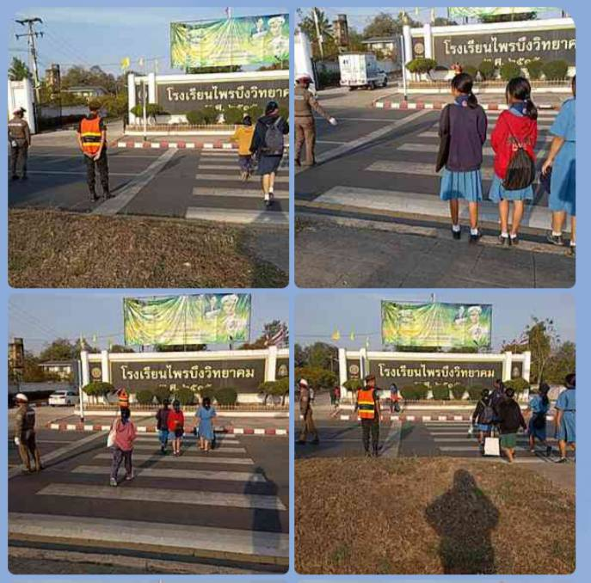

ข้อมูล ณ.วันที่ ๓๑ มกราคม๒๕๖๘
๕.งานอำนวยการ
เมื่อวันที่ ๒๘ มกราคม ๒๕๖๘ แต่เวลา ๐๘.๓๐-๑๒.๐๐ น. ข้าราชการตำรวจชุดจิตอาสา สภ.ไพรบึง ร่วมบริจาคโลหิต ณ.ตำรวจภูธรจังหวัดศรีสะเกษ อ.ไพรบึงฯ
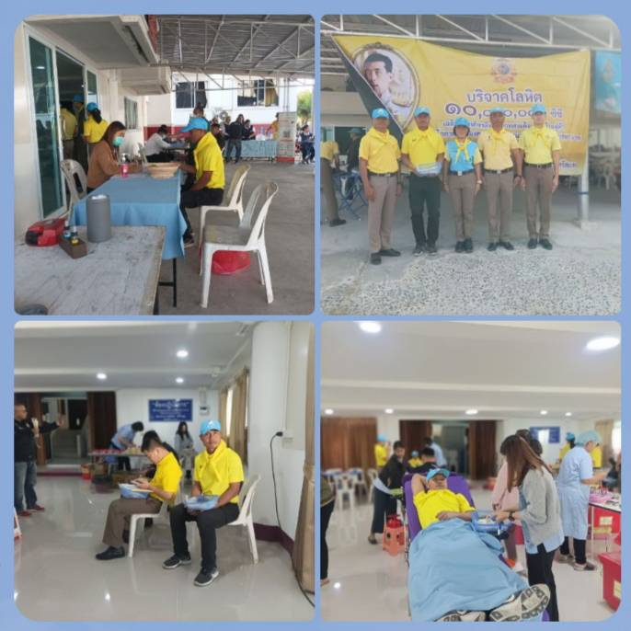

เมื่อวันที่ ๓๐ มกราคม ๒๕๖๘ แต่เวลา ๑๕.๐๐ น. ข้าราชการตำรวจสถานีตำรวจภูธรไพรบึง ได้ร่วมกันรับมอบชุดกีฬาจากผู้บังคับบัญชา และร่วมกิจกรรมทดสอบสมรรถภาพทางกายด้านกีฬาฯ

